Hoonestusloa Taotlus 05.12.2024
Tabijakaitse ja Tehnilise Järelevalve Amet (TTJA)
Endla 10 A, Tallinn 10122
Camilla.Kastein@ttja.ee
Taotleja: Aqua Verde OÜ
Esindaja: Indrek Adler, Juhatuse liige

1. Ehitise kasutamise otstarve

Hoonestusloa taotletav objekt on rannakarbifarm, mille eesmärk on kasvatada ja korjata Läänemeres looduslikult kasvavaid rannakarpe (Mytilus edulis ja trossulus hübriid) kestlikul ja keskkonnasõbralikul viisil. Farm aitab parandada merevee kvaliteeti ja tagada ka teisi ökosüsteemi hüvesid, pakkudes samal ajal majanduslikke ja sotsiaalseid eeliseid.

Karbikasvatuse eelised:

Keskkonnahoid ja vee kvaliteedi parandamine:

Rannakarbid on looduslikud veefiltreerijad, eemaldades veekogust üleliigseid toitaineid, nagu lämmastik ja fosfor, aidates kaasa mere eutrofeerumise vähendamisele ning mereelupaikade taastamisse.

Karbid aitavad säilitada ja parandada vee läbipaistvust, mis suurendab mereelustiku mitmekesisust.

Mereökosüsteemi toetamine:

Rannakarbifarmid loovad elupaiku erinevatele mereorganismidele, sealhulgas vetikatele, selgrootutele, kaladele, suurendades kogu mereelustiku mitmekesisust ja ökosüsteemi tasakaalu.

Farmi struktuurid toimivad kunstlike karidenna, pakkudes kaitset ja toidubaasi mereorganismidele.

Majanduslik kasu:

Karbikasvatus pakub kohalikele elanikele uusi töövõimalusi nii kasvatamise kui ka töötlemise valdkonnas.

Farmist saadud karbid on kvaliteetne tooraine nii toidutööstusele kui ka biotehnoloogiale (nt karpide kestadest saadavad bioaktiivsed ained).

Läänemeres kasvatatud rannakarbid on hinnatud ekspordiartikkel, pakkudes piirkonnale konkurentsivõimet rahvusvahelistel turgudel.

Sotsiaalsed ja kogukondlikud eelised:

Karbikasvatuse projektid edendavad piirkondlikku arengut, tuues kasu nii majanduslikult kui ka sotsiaalselt.

Haridus- ja teadusprojektide raames on võimalik suurendada teadlikkust merekeskkonna hoidmise ja kestlike lahenduste olulisusest.

Kliimamuutuste leevendamine:

Karbifarmide rajamine ja toimimine on süsinikujälje osas minimaalne, kuna karbid ei vaja lisatoitu ega väetisi.

Veelgi enam, rannakarbid talletavad oma kestades süsinikku, aidates kaasa atmosfääri süsinikdioksiidi sidumisele.

See projekt on kavandatud vastavalt rahvusvahelistele keskkonnastandarditele ning kooskõlas kohalike merekasutuse ja looduskaitse nõuetega, tagades, et tegevus on jätkusuutlik ning toob kasu nii looduskeskkonnale kui ka kogukonnale.

2. Ehitise maksimaalne kõrgus ja sügavus ning muud olulised tehnilised andmed
• Maksimaalne kõrgus merepinnast: 0,5 m (koormise tähistamiseks kasutatavad poi’d).
• Maksimaalne sügavus: 6 m (ankurdussüsteem ja kasvatusrajatised).
• Tehnilised andmed:
• Karbiliinide arv: 40.
• Pealiini pikkus: 200 m.
• Pealiinide vaheline kaugus: 20 m.
• Farm koosneb ujuvliinidest, millele kinnituvad kasvatusköied, millele rannakarbid kinnituvad ja kasvavad loomulikul viisil. Konstruktsioonid on valmistatud keskkonnasõbralikest ja korrosioonikindlatest materjalidest (nt sisal).
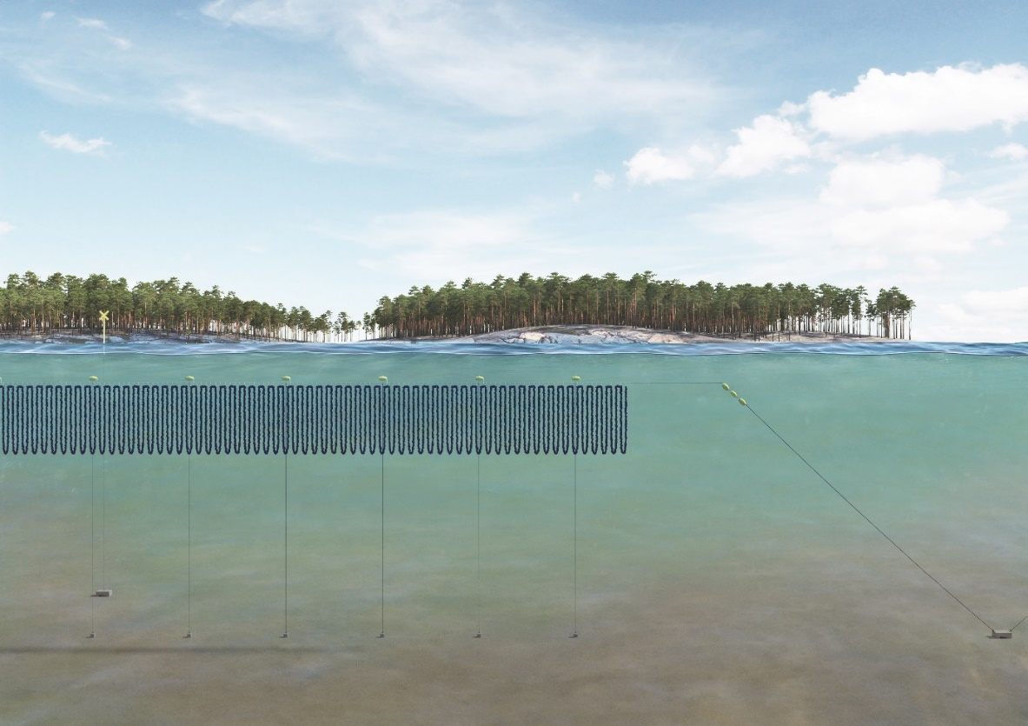
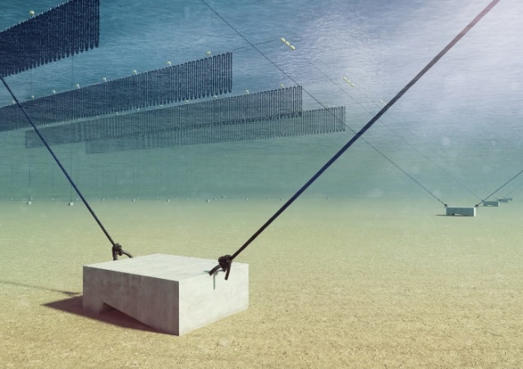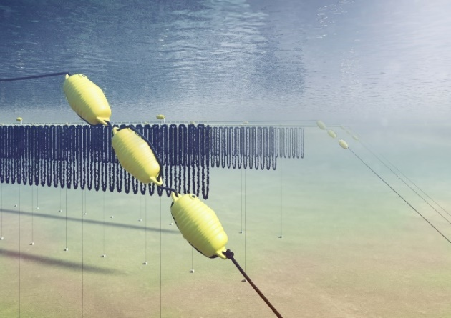
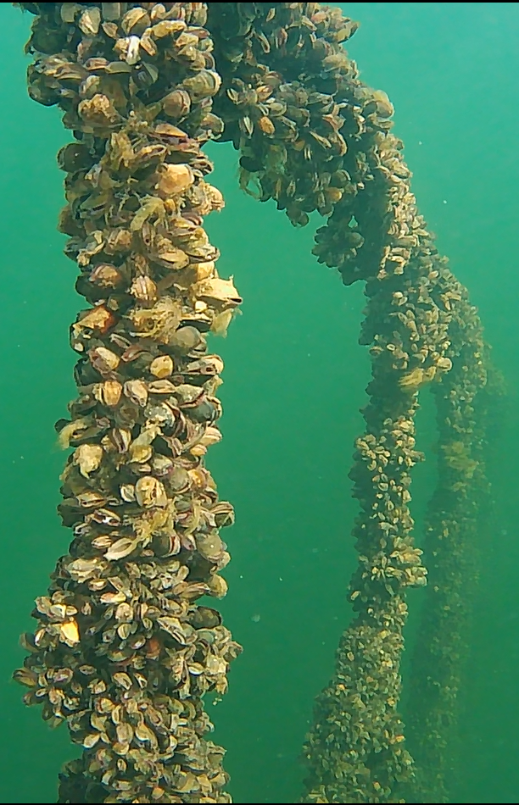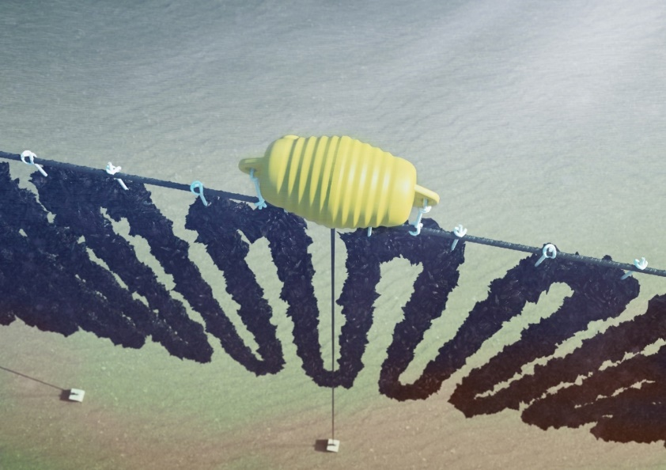

3. Ehitiste arv koormataval alal ning ehitistealune pindala
• Ehitiste arv: 40 ujuvliini.
• Ehitistealune pindala kokku: ligikaudu 276 000 m².

4. Avaliku veekogu koormatava ala koordinaadid ja suurus ruutmeetrites
• Koordinaadid:
• Põhjanurk: 6480828.76 387272.05
• Lõunanurk: 6480389 387557.86
• Idanurk: 6480103.68 387118.97
• Läänenurk: 6480543.37 386833.12
• Koormatava ala suurus: 276 000 m².

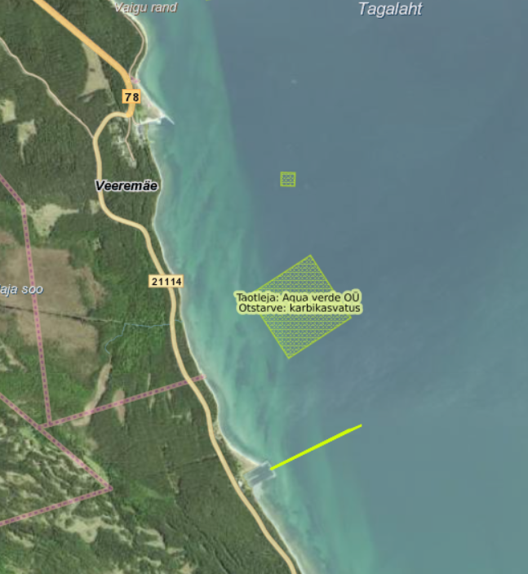

5. Elektrijaamaga koormamise puudumine
Antud hoonestusloa taotlusega ei kaasne avaliku veekogu koormamist elektrijaamaga.

6. Esialgne nimekiri kavandatud uuringutest
Käesolevas projektis ei ole rannakarbifarmi rajamise ja käitamise kontekstis täiendavaid uuringuid vaja. Kavandatava tegevuse mõju keskkonnale põhineb juba tehtud uuringutel, mis näitavad, et Tagalahe piirkond sobib selliseks vesiviljeluseks. Eelnevad uuringud kinnitavad, et karbikasvatus ei halvenda veekogumi seisundit, vaid selgelt parandab merevee kvaliteeti, sh aitab taastada karbikasvanduste lähistel paiknevaid väärtuslikke mereelupaiku.

Samuti on karbikasvatus, kui positiivselt keskkonda mõjutav tegevus, eraldi peatükina välja toodud Eesti mereruumi planeeringudokumentides. Lisaks on karbikasvatust pakutud üheks peamiseks keskkondlikuks lahenduseks Eesti vesiviljeluse arengukavas. PÕKA arengukavas on samuti selgelt välja toodud karbikasvatuste arendamise vajadus Eestis.
Viited teadusartiklitele ja uuringutele:
- Kotta, J., Futter, M., Kaasik, A., Liversage, K., Rätsep, M., Barboza, F. R., Bergström, L., Bergström, P., Bobsien, I., Díaz, E., Herkül, K., Jonsson, P. R., Korpinen, S., Kraufvelin, P., Krost, P., Lindahl, O., Lindegarth, M., Lyngsgaard, M. M., Mühl, M., Nyström Sandman, A., … Virtanen, E. (2020). Cleaning up seas using blue growth initiatives: Mussel farming for eutrophication control in the Baltic Sea. Science of The Total Environment, 709, 136144. https://doi.org/10.1016/j.scitotenv.2019.136144

- Kotta, J., Martin, G., Eschbaum, R., Aps, R., Lees, L., & Kalda, R. (2020). Vesiviljelus Eesti merealal: Alusandmed ja uuringud. Tartu Ülikool, Eesti Mereinstituut. Published May 27, 2020.

- Kotta, J., Stechele, B., Barboza, F. R., Kaasik, A., & Lavaud, R. (2023). Towards environmentally friendly finfish farming: A potential for mussel farms to compensate fish farm effluents. Journal of Applied Ecology. https://doi.org/10.1111/1365-2664.14422

- Vaher, A., Kotta, J., Stechele, B., Kaasik, A., Herkül, K., & Barboza, F. R. (2024). Modelling and mapping carbon capture potential of farmed blue mussels in the Baltic Sea region. Science of The Total Environment, 947, 174613. https://doi.org/10.1016/j.scitotenv.2024.174613

- Kotta, J., Stechele, B., Kaasik, A., Aps, R., & Orav-Kotta, H. (2022). Tööndusliku kalapüügi ja kalakasvatusega seotud toitainete voogude modelleerimine Läänemeres ning saadud mudeli valideerimine Tagalahe kalakasvatuse näitel. Tartu Ülikool. Published 21 March 2022.

7. Hoonestusloa taotletav kestus
50 aastat, arvestades farmi loomise ja kasutuse pikaajalist iseloomu.

8. Äriühingu andmete kinnitus
Taotleja, ettevõte Aqua Verde OÜ, kinnitab, et äriregistrile esitatud andmed ettevõtte osanike, aktsionäride ja tegelike kasusaajate kohta on täielikud ja tõesed.

9. Teave finantsallikate kohta
Projekti rahastamine toimub järgmiste allikate kaudu:
• Euroopa Liidu toetused ja riiklikud toetused.
• Ettevõtte omavahendid.
• Krediidiasutuste antavad laenud.

10. Muud asjakohased andmed
Vajadusel esitame lisadokumente (nt keskkonnamõju hindamise aruanded, looduskaitseametiga kooskõlastused, projekti eskiisid).

11. Teave tehnoloogia uudsuse kohta
Kavandatav rannakarbifarm kasutab uuenduslikke ankurdussüsteeme ja looduslähedasi kasvatustehnikaid, mis vähendavad keskkonnakoormust ning suurendavad kasvatuse efektiivsust. Süsteemid on kohandatud spetsiaalselt Läänemere madalale soolsusele ja temperatuuri eripäradele.

